МКДОУ детский сад общеразвивающего вида № 19 «Сказка»

***Газета для родителей***

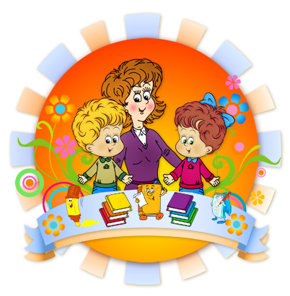

***ноябрь 2011 г.***

***Тема номера:***

***«Развиваем речь ребёнка дома»***

Многие родители, которых, естественно, волнует развитие их детей, задаются вопросом: когда необходимо начинать заниматься развитием речи? Как помочь в этом своему ребенку? Как начать развитие речи ребенка в домашних условиях? Какие есть методики и насколько они эффективны? Мы попробуем ответить на эти вопросы.

Одним из условий нормального развития ребенка и его успешного в дальнейшем обучения в школе является правильное формирование речи в дошкольном возрасте. Любое, даже незначительное нарушение отражается на поведении ребенка, на его деятельности.

Наибольшего успеха можно добиться через взаимодействие детского сада и семьи. Только в этом случае работа над развитием речи будет осуществляться практически в течение всего дня: в режимных моментах, прогулки, по дороге в детский сад и из детского сада, в выходные дни. Для этого в семье ребенка должна быть создана благоприятная атмосфера для закрепления знаний, умений, полученных в детском саду. Так как основным видом деятельности детей дошкольного возраста является игра, то и в домашней обстановке можно ориентировать ребенка на совместное выполнение игровых упражнений. В каждой семье на вооружении должна быть «Домашняя игротека», состоящая из игр на улице, на кухне и т.д.



***2 Носики – курносики ноябрь 2011 г.***

***Домашняя игротека***

***Обогащение словаря***

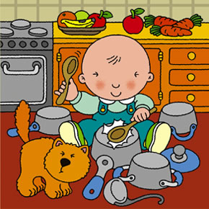

* ***«Давай вспомним вкусные слова и угостим друг друга»***

Ребенок называет «вкусное» слово и «кладет» вам на ладошку (или на тарелку, если руки заняты), затем вы ему, и так до тех пор, пока все не «съедите». Можно поиграть в «сладкие», «кислые, «соленые», «горькие» слова.

* ***«Давай искать слова на кухне»***

Какие слова можно вынуть из борща? Винегрета?

Кухонного шкафа? Плиты?

* ***«Что в мешочке?»***

В мешочек сложить разные предметы (игрушки, овощи, фрукты и т.д.). Ребенок

должен опустить в него руку и, не вытаскивая предмет, на ощупь определить и назвать то, что он ощупывает.

Ребенок (вытаскивает предмет и говорит, например, про мяч). Это мяч. Он синий с белой полоской, резиновый, круглый. Его можно кинуть, ударить о стену или бросить на пол.

***Грамматический строй речи***

* ***«Чьи это вещи?»***

Научить различать принадлежность вещей для взрослых и детей. Взрослый показывает предмет задает вопросы, а ребенок старается дать правильный ответ. Ребёнку нужно узнать, чьи эти вещи: мамины, папины, дедушкины, бабушкины, Колины, Машины и т.д. Например: «Чьи это очки?» - бабушкины; «Чье это платье?» - мамино и т.д.

* ***«Чего не стало?»***

Взрослый выкладывает перед ребенком несколько различных предметов (можно игрушки) – 4 – 6 штук. Затем просит ребенка запомнить все предметы и отвернуться, а сам в это время убирает один любой предмет. Ребенку предлагается посмотреть внимательно и назвать, чего не стало. Обязательно нужно обращать внимание на окончания в словах.

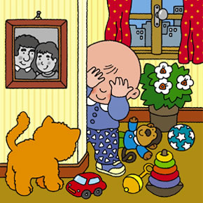

***ноябрь 2011 г_ Носики - курносики 3***



***Звуковая культура речи***

* ***«Узнай по голосу»***

Перед ребенком картинки с изображением домашних животных и их детенышей - коровы и теленка, овцы и ягненка и т.п. Каждое звукоподражание взрослый произносит то низким голосом (корова), то высоким (теленок). Малыш, ориентируясь на качество и высоту звука одновременно, находит соответствующую картинку (например, изображение коровы или теленка).

* ***«Похожие слова»***

Возьмите картинки, на одной из которых изображен кот, а на другой – кит. Покажите картинки малышу, говоря: «Это – кот», «Это – кит». Затем попросите ребенка показать: «Где кит?», «Где кот?» Предложите аналогичные задания с парами слов, отличающимися друг от друга гласными звуками, например: «дом-дым», «мох-мех», «палка-полка», «мышка-мишка», «мыло-Мила». В следующий раз предложите ребенку различить похожие слова: «кошка-ложка», «майка-зайка», «сетка-ветка», «врач-грач», «почка-кочка», «банан-баран»; «папа-баба», «горка-корка», «уточка-удочка», «суп-зуб», «коза-коса»

***Связная речь***

* ***«Какое что бывает?»***

Сначала вопросы задает взрослый, а ребенок отвечает. Потом нужно дать возможность ребенку проявить себя. Примеры: - Что бывает высоким? (дерево, столб, человек, дом) Здесь уместно спросить, что выше – дерево или дом; человек или столб.

- Что бывает длинным?(коротким, узким и т. д.)

* ***«Диалог***

Работа в парах с картинками. Одновременно решается задача закрепления родительного падежа множественного числа. У тебя есть апельсины? Нет, у меня нет апельсинов, зато у меня есть яблоки. А у тебя есть яблоки?

***4 Носики – курносики ноябрь 2011 г.***

***Вести из группы***

***Вот уже четыре месяца наши малыши посещают детский сад . Они многому научились! Посмотрите как!***

***В садик мы ходили, дили-дили-дили. Кушать нас там научили дили-дили-дили. Посмотрите как! Посмотрите как!***

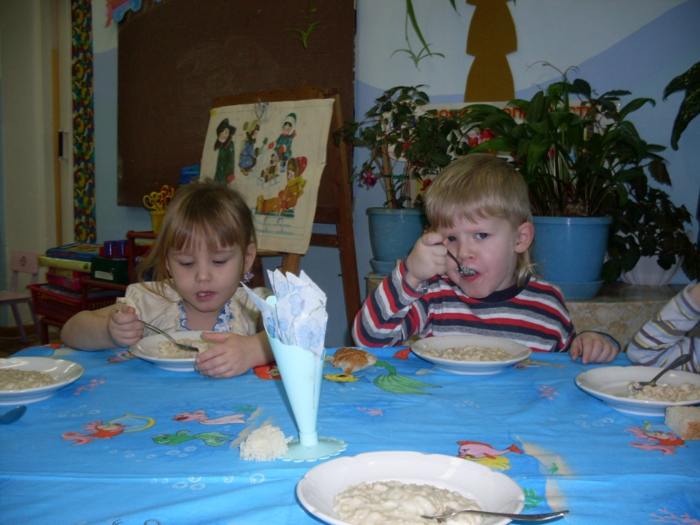

***В садик мы ходили, дили-дили-дили. Там играть нас научили дили-дили-дили. Посмотрите как! Посмотрите как!***

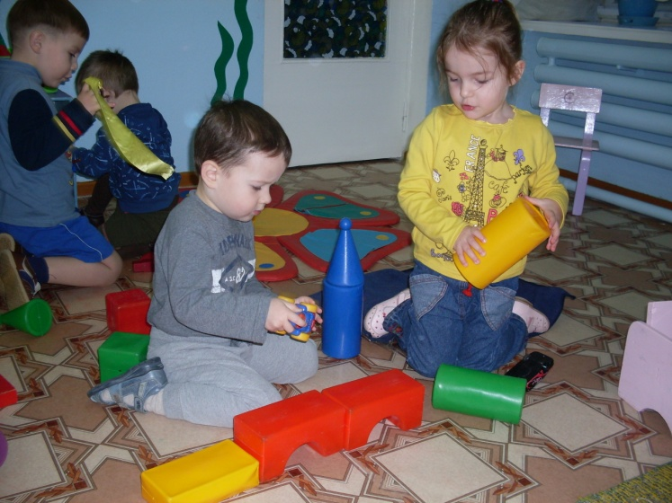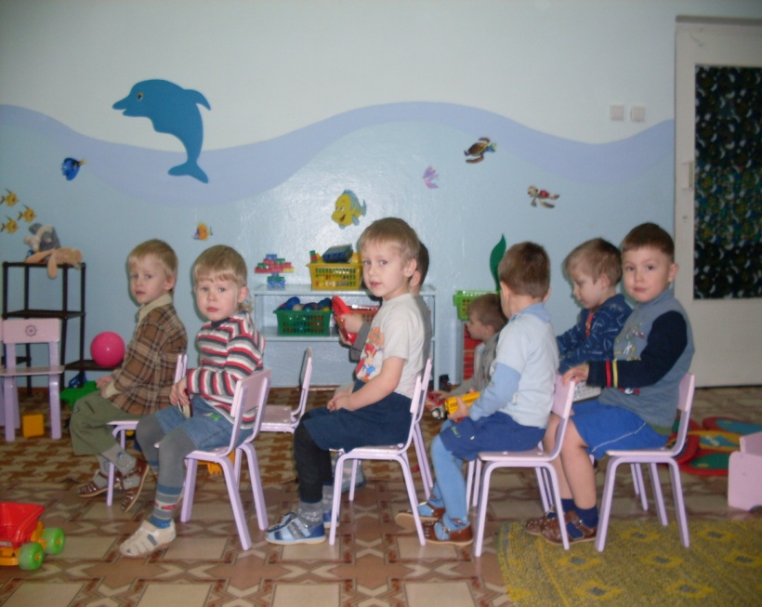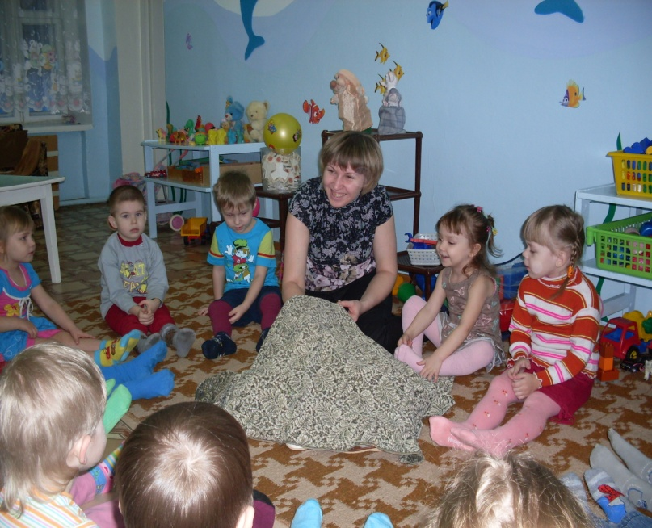

***ноябрь 2011 г. Носики - курносики 5***

***В садик мы ходили, дили-дили-дили. Одеваться нас учили дили-дили-дили. Посмотрите как! Посмотрите как!***

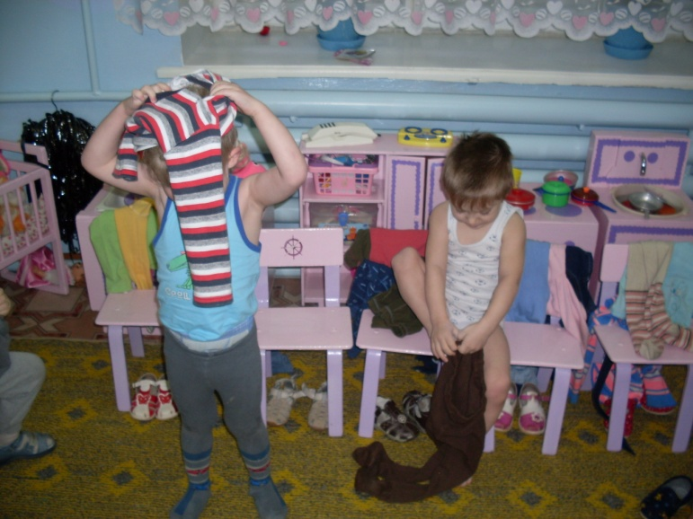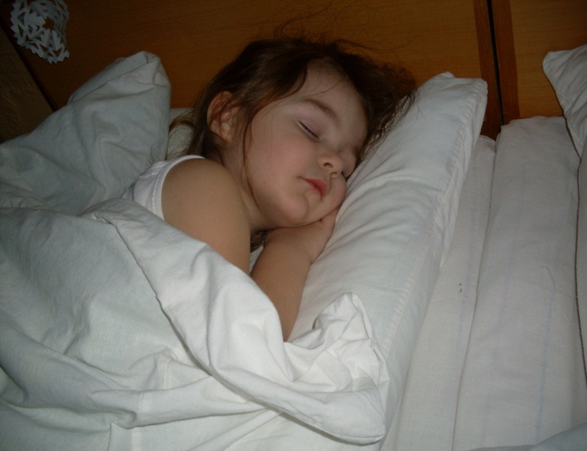

***В садик мы ходили, дили-дили-дили. Засыпать нас научили дили-дили-дили. Посмотрите как! Посмотрите как!***

***В садик мы ходили, дили-дили-дили. Там дружить нас научили дили-дили-дили. Посмотрите как! Посмотрите как!***

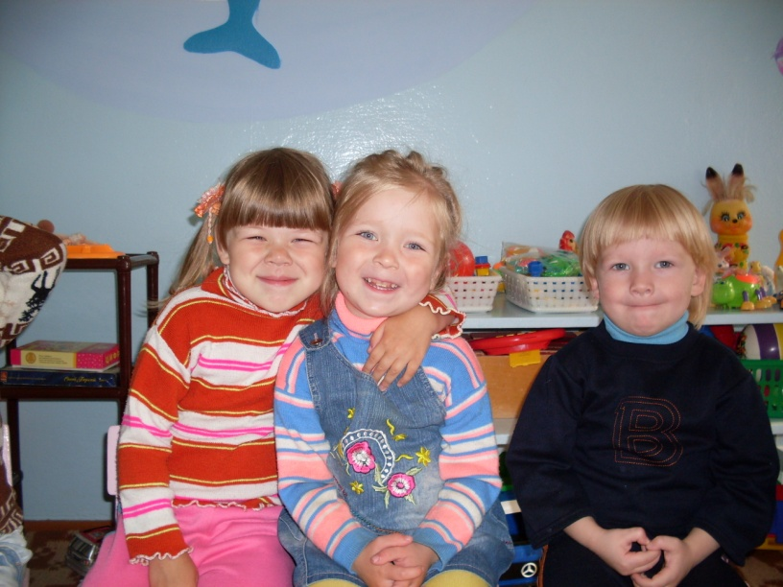

*Материал подготовила воспитатель группы*

***Лапина Наталья Александровна***